**В селе Криводановка автомобилем сбит 9-летний пешеход**

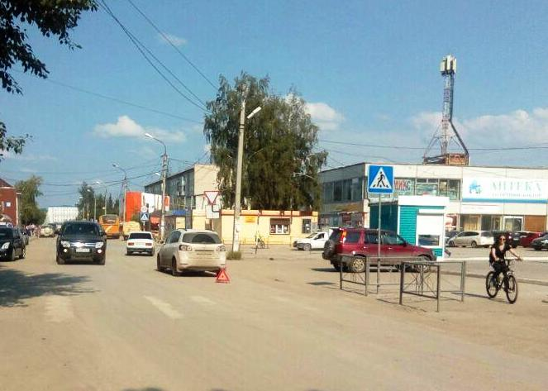

**В селе Криводановка Новосибирского района возрастает интенсивность движения на дорогах вместе с развитием жилого комплекса и инфраструктуры села в целом. Улично-дорожная сеть по-прежнему остается небезопасным пространством для всех участников дорожного движения.**

4 августа в разгар дня на территории центрального перекрестка по ул. Микрорайон водитель легкового автомобиля «Фольксваген Гольф» совершил наезд на ребенка, который перебегал проезжую часть справа налево по ходу движения автомобиля.

9-летний мальчик в группе сверстников выбежал на проезжую часть из-за припаркованного автомобиля, свой переход на противоположную сторону он совершал вне зоны пешеходного перехода, который расположен буквально рядом в 5-ти метрах и обозначен дорожными знаками «Пешеходный переход». В результате дорожно-транспортного происшествия ребенок с травмами лица, рук и ног доставлен в медицинское учреждение.

Совсем недавно 18 июня в селе на улице Малороссийская при переходе дороги рядом с видимым пешеходным переходом под колесами автобуса погиб 14-летний подросток. Его трагическую ошибку, к сожалению, продолжают повторять другие дети.

Дорогие ребята и уважаемые взрослые! Будьте внимательны на улицах и дорогах, строго соблюдайте правила безопасного поведения, особенно при переходе проезжей части. Личная осмотрительность и дисциплина – важные качества для безопасности каждого участника дорожного движения.

*Группа по пропаганде Полка ДПС ГИБДД ГУ МВД России по Новосибирской области*